Projet “Mon avenir”, Étape 6, Ateliers admin, TP noté

Véronique Reynaud, Brigitte Mougeot, Frédéric Junier

Pour commencer, il faut récupérer l’archive [materiel.zip](./materiel.zip) puis l’extraire. Dans le répertoire créé on doit avoir l’arborescence ci-dessous :

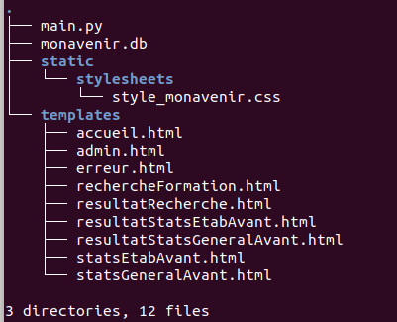

Dans chaque atelier admin, vous devez répondre à un cahier des charges, en complétant pour chaque fonctionnalité demandée :

* un formulaire [HTML](https://developer.mozilla.org/fr/docs/Glossaire/HTML) dans le dossier *templates*
* une fonction **contrôleur de route** dans le script Python main.py en vous aidant des activités réalisées à l’étape 4
* une page [HTML](https://developer.mozilla.org/fr/docs/Glossaire/HTML) retournée par la fonction **contrôleur de route** et placée dans le répertoire templates.

Lancer l’application web en exécutant le fichier main.py et se connecter avec le profil admin et le compte d’identifiants (login, password) = (admin, monavenir). On arrive alors sur l’interface d’accueil du profil.

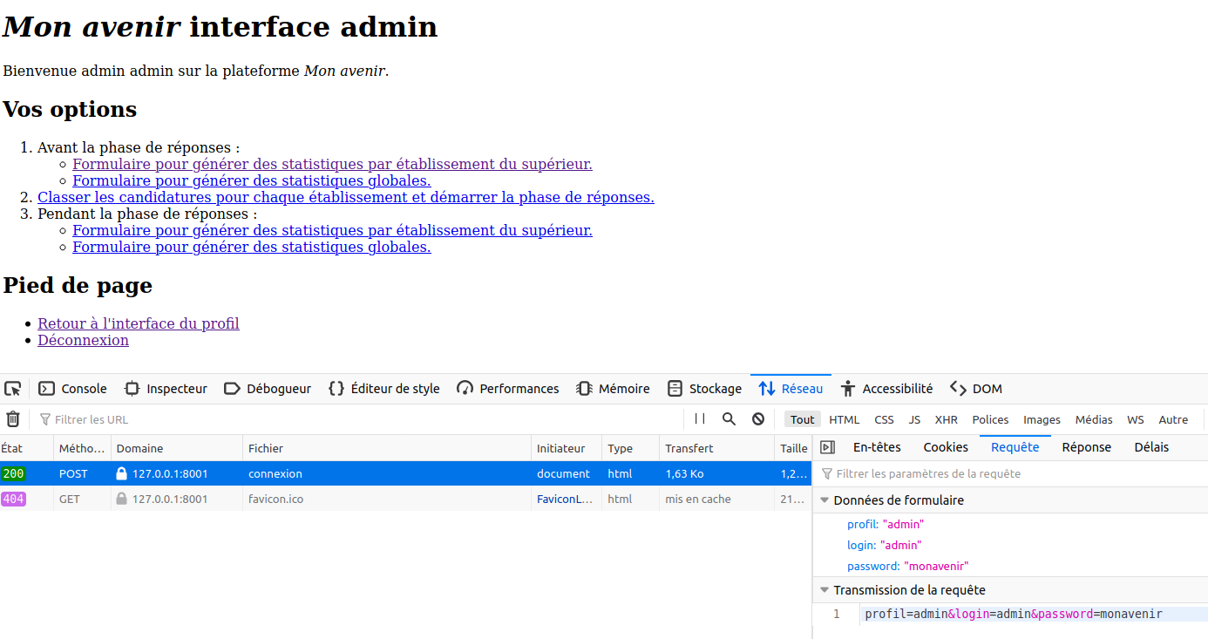

# Atelier admin n°1

**Cahier des charges :**

* Créer un fichier Libre-Office compte-rendu.odt à la racine du répertoire materiel.
* Compléter le formulaire dans le fichier statsEtabAvant.html du répertoire templates afin qu’il s’affiche comme ci-dessous lorsqu’on clique sur le lien Formulaire pour générer des statistiques par établissement du supérieur. de l’interface admin.

<form action="/resultatStatsEtabAvant" method="post">   
  
 <ul>  
 <li> <a href="/rechercheFormation">Recherche d'un établissement</a></li>  
 <li><label for='idSuperieur'>Identifiant de l'établissement : </label>  
 <input type='text' id='idSuperieur' name='idSuperieur' required></li>  
   
 <li><label for="total">Nombre total de candidatures pour l'établissement </label><input type="checkbox" id="total" name="total"  
 unchecked></li>  
 <!-- TO DO , à compléter -->   
 </ul>  
   
 <input type="submit" value="Valider"/>  
</form>

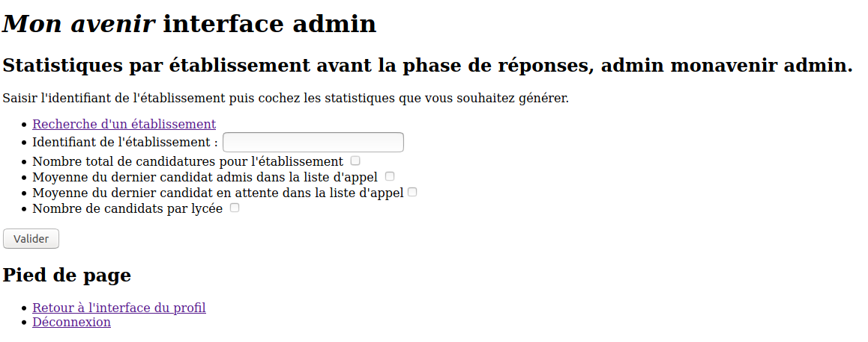

* Préciser dans le fichier compte-rendu.odt les étapes successives entre le clic sur le lien Formulaire pour générer des statistiques par établissement du supérieur. et l’affichage de resultatStatsEtabAvant.html dans le navigateur.



* Compléter les cinq fonctions de requêtes dans le **contrôleur de route** resultatStatsEtabAvant du script main.py afin que le clic sur le bouton Envoyer du formulaire dans statsEtabAvant.html permette l’affichage des statistiques sélectionnées dans le formulaire.
* Répondre dans le fichier compte-rendu.odt. Que se passe-t-il si on clique sur les liens Classer les candidatures pour chaque établissement et démarrer la phase de réponses., Formulaire pour générer des statistiques par établissement du supérieur. ou Formulaire pour générer des statistiques globales. ? Inspecter le fichier main.py pour expliquer ces comportements. Que pourriez-vous faire pour compléter cette application Web ?

#controleur de route / URL  
@app.route('/resultatStatsEtabAvant', methods = ['POST'])  
def resultatStatsEtabAvant():  
 "Controleur de la route '/resultatStatsEtabAvant' "  
  
 def requeteNomEtab(conn, cur, idSuperieur):  
 ##### TO DO requete SQL pour retrouver l'attribut nom d'un   
 ##### établissement du supérieur à partir de son identifiant idSuperieur  
 requete = """ """  
 return cur.fetchone()['nom']  
   
  
 def requeteTotalCandidature(conn, cur, idSuperieur):  
 ##### TO DO requete SQL pour retrouver le nombre total de candidatures pour l'établissement  
 ##### établissement du supérieur à partir de son identifiant idSuperieur  
 requete = """ """  
 return int(cur.fetchone()['total'])  
  
 def requeteSeuilAdmis(conn, cur, idSuperieur):  
 ##### TO DO requete SQL pour calculer la moyenne du dernier admis de la liste d'appel   
 ##### renommage indispensable de cette moyenne avec le nom 'seuil'  
 ##### Pour obtenir le nombre d'admis dans la liste d'appel :  
 ##### "SELECT nbAdmis FROM superieur WHERE idSuperieur = ... "  
 requete = """ """  
 cur.execute(requete, (idSuperieur,idSuperieur))  
 return float(cur.fetchone()['seuil'])  
   
  
 def requeteSeuilAttente(conn, cur, idSuperieur):  
 ##### TO DO requete SQL pour calculer la moyenne du dernier en attente dans la liste d'appel  
 ##### renommage indispensable de cette moyenne avec le nom 'seuil'   
 ##### Pour obtenir le nombre total (admis + en attente) dans la liste d'appel :  
 ##### "SELECT nbAppel FROM superieur WHERE idSuperieur = ... ;"  
 requete = """ """  
 cur.execute(requete, (idSuperieur,idSuperieur))  
 return float(cur.fetchone()['seuil'])  
   
   
 def requeteListeCandidatureLycee(conn, cur, idSuperieur):  
 ##### TO DO requete SQL pour déterminer le nombre de candidatures   
 ##### pour un établissement du supérieur et par lycée   
 ##### renommage indispensable : nb pour le nombre et nom pour le nom du lycée   
 requete = """ """  
 cur.execute(requete, (idSuperieur,))  
 return cur.fetchall()  
  
  
 #analyse du formulaire  
 if request.method == 'POST':   
 #ouverture du formulaire  
 result = request.form  
 idSuperieur = result['idSuperieur']  
 #ouverture de la BDD  
 conn = sqlite3.connect('monavenir.db')   
 conn.row_factory = sqlite3.Row #pour récupérer les lignes sous forme de dictionnaire   
 cur = conn.cursor()  
 #requete sur le nom de l'établissement  
 nom = requeteNomEtab(conn, cur, idSuperieur)  
 #initialisation du dictionnaire de statistiques  
 stats = dict()  
 stats['nom'] = nom  
 #on peuple stats avec les résultats des requetes, une par paramètre transmis par le formulaire  
 if 'total' in result:   
 stats['total'] = requeteTotalCandidature(conn, cur, idSuperieur)  
 if 'seuilAdmis' in result:  
 stats['seuilAdmis'] = requeteSeuilAdmis(conn, cur, idSuperieur)  
 if 'seuilAttente' in result:   
 stats['seuilAttente'] = requeteSeuilAttente(conn, cur, idSuperieur)  
 if 'candidLycee' in result:  
 stats['candidLycee'] = requeteListeCandidatureLycee(conn, cur, idSuperieur)  
 #fermeture de la BDD  
 cur.close()  
 conn.close()  
 #renvoi du template  
 return render_template("resultatStatsEtabAvant.html", stats = stats)

# Atelier admin n°2

**Cahier des charges :**

* Créer un fichier Libre-Office compte-rendu.odt à la racine du répertoire materiel.
* Compléter le formulaire dans le fichier statsGeneralAvant.html du répertoire templates afin qu’il s’affiche comme ci-dessous lorsqu’on clique sur le lien Formulaire pour générer des statistiques globales. de l’interface admin.

<form action="/resultatStatsGeneralAvant" method="post">  
   
 <ul>  
 <li><label for="moyVoeux">Nombre moyen de voeux par candidat </label>  
 <input type="checkbox" id="moyVoeux" name="moyVoeux" unchecked>  
 </li>  
  
 <!-- TO DO , à compléter -->   
   
 <li><label for="maxCandid">Liste des établissements les plus demandés </label>  
 <input type="checkbox" id="maxCandid" name="maxCandid" unchecked>  
 </li>   
   
 </ul>  
   
 <input type="submit" value="Valider"/>  
 </form>

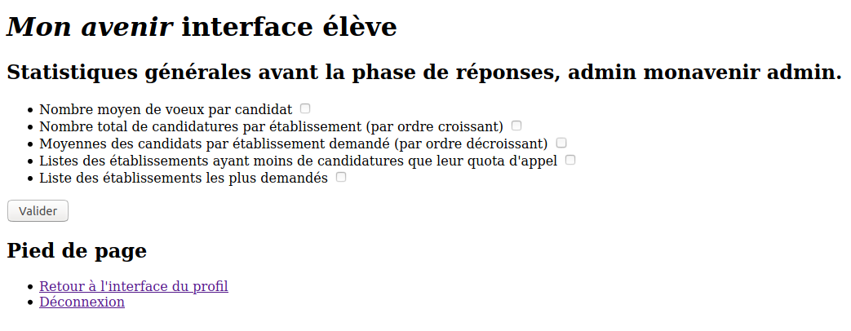

* Préciser dans le fichier compte-rendu.odt les étapes successives entre le clic sur le lien Formulaire pour générer des statistiques globales. et l’affichage de resultatStatsGeneralAvant.html dans le navigateur.

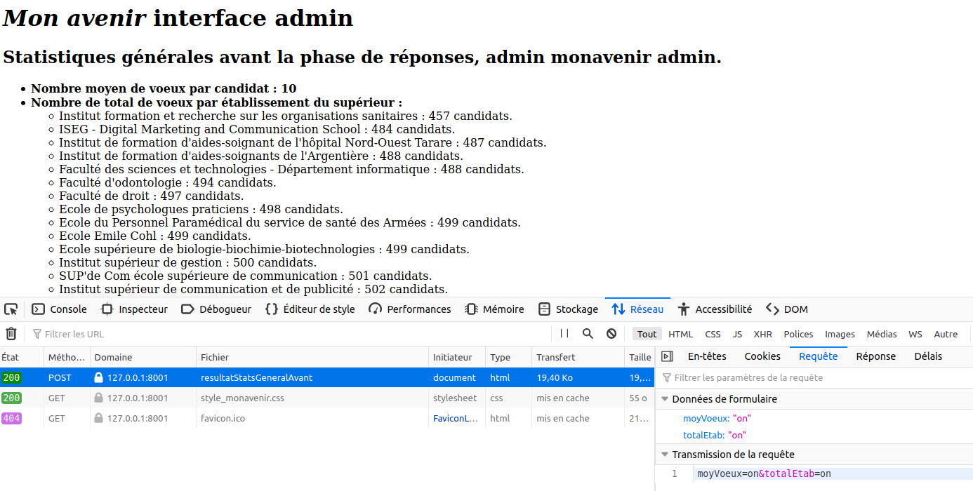

* Compléter les cinq fonctions de requêtes dans le **contrôleur de route** resultatStatsEtabAvant du script main.py afin que le clic sur le bouton Envoyer du formulaire dans statsEtabAvant.html permette l’affichage des statistiques sélectionnées dans le formulaire.
* Répondre dans le fichier compte-rendu.odt. Que se passe-t-il si on clique sur les liens Classer les candidatures pour chaque établissement et démarrer la phase de réponses., Formulaire pour générer des statistiques par établissement du supérieur. ou Formulaire pour générer des statistiques globales. ? Inspecter le fichier main.py pour expliquer ces comportements. Que pourriez-vous faire pour compléter cette application Web ?

#controleur de route / URL  
@app.route('/resultatStatsGeneralAvant', methods = ['POST'])  
def resultatStatsGeneralAvant():  
 "Controleur de la route '/resultatStatsGeneralAvant' "  
  
 def requeteNombreCandidatureParEtab(conn, cur):  
 ##### TO DO requete SQL pour déterminer le nombre de candidatures par établissement  
 ##### Renommage obligatoire de ce nombre avec le nom 'nb'  
 requete = """ """  
 cur.execute(requete)  
 return cur.fetchall()  
  
  
 def requeteMoyParEtab(conn, cur):  
 ##### TO DO requete SQL pour déterminer le nombre de candidatures par établissement  
 ##### Renommage obligatoire du nom de l'établissement en 'nomEtab'  
 ##### Renommage obligatoire de la moyenne en 'moyEtab'  
 requete = """ """  
 cur.execute(requete)  
 return cur.fetchall()  
  
  
  
 def requeteNbMoyenCandidatures(conn, cur):  
 ##### TO DO requete SQL pour déterminer le nombre moyen de candidatures par élève  
 ##### Renommage obligatoire de la moyenne en 'moyVoeux'  
 requete = """ """  
 cur.execute(requete)  
 return int(cur.fetchone()['moyVoeux'])  
  
   
 def requeteListeEtabMaxCandidatures(conn, cur):  
 ##### TO DO requete SQL pour déterminer la liste des établissements   
 ##### avec le nombre maximal de candidatures   
 requete = """ """   
 cur.execute(requete)  
 return cur.fetchall()  
   
  
  
 #analyse du formulaire  
 if request.method == 'POST':   
 #ouverture du formulaire  
 result = request.form  
 #ouverture de la BDD  
 conn = sqlite3.connect('monavenir.db')   
 conn.row_factory = sqlite3.Row #pour récupérer les lignes sous forme de dictionnaire   
 cur = conn.cursor()  
 #initialisation du dictionnaire conteneur de stats  
 stats = dict()  
 if 'totalEtab' in result:   
 stats['totalEtab'] = requeteNombreCandidatureParEtab(conn, cur)  
 if 'sousAppel' in result:   
 stats['sousAppel'] = requeteEtabAvecSousAppel(conn, cur)  
 if 'moyEtab' in result:   
 stats['moyEtab'] = requeteMoyParEtab(conn, cur)  
 if 'moyVoeux' in result:   
 stats['moyVoeux'] = requeteNbMoyenCandidatures(conn, cur)   
 if 'maxCandid' in result:   
 stats['maxCandid'] = requeteListeEtabMaxCandidatures(conn, cur)  
 #fermeture de la BDD  
 cur.close()  
 conn.close()  
 return render_template('resultatStatsGeneralAvant.html', stats = stats)